
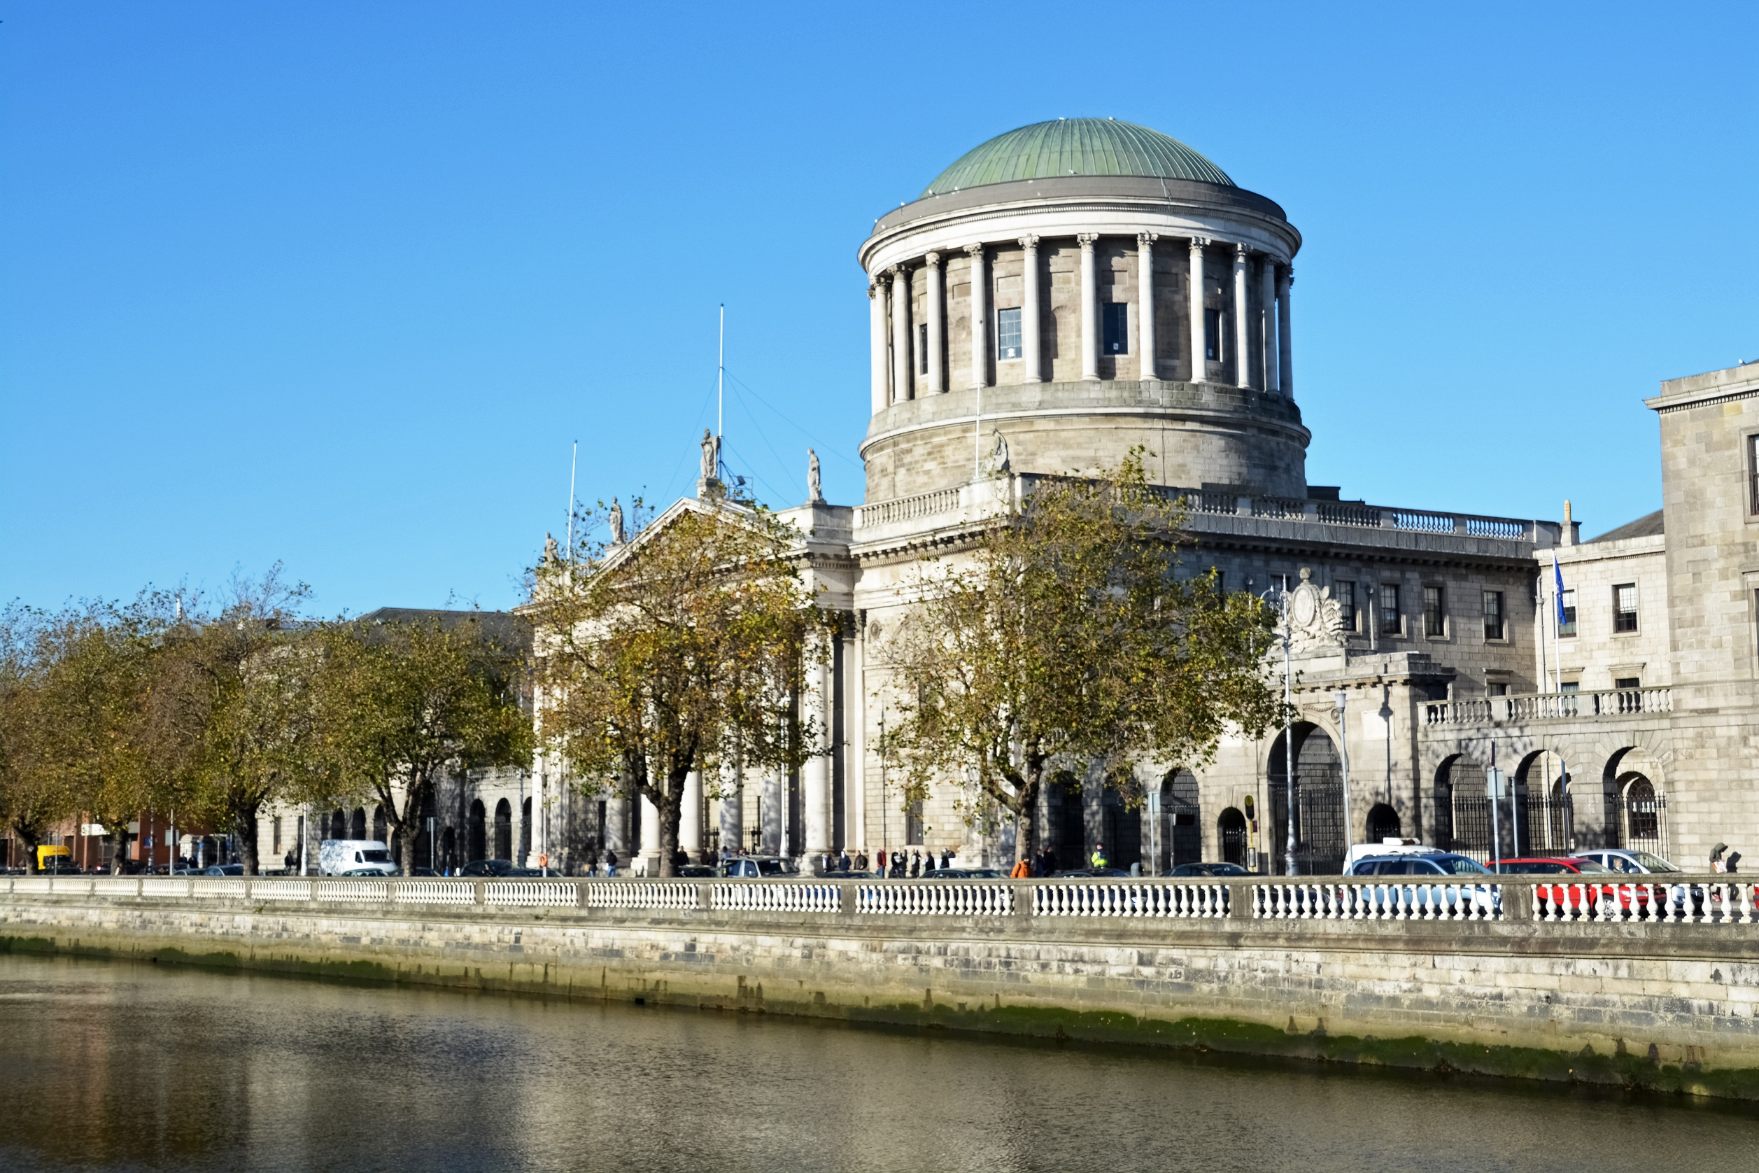

Tuarascáil maidir leis an mBearna Pá idir na hInscní
2023

1. Réamhrá 3
2. An tAcht um Fhaisnéis faoi Phá idir na hInscní, 2021 5
3. An tSeirbhís Chúirteanna 2022 6
4. An tSeirbhís Chúirteanna 2023 7
5. Sonraí 8
6. Faisnéis faoin mBearna Pá idir na hInscnía úsáid. 13

Réamhrá

Leagann an tSeirbhís Chúirteanna amach ina Straitéis Daoine agus Eagraíochta 2022 go 2024, gur mian léi a bheith ina háit oibre inar féidir le gach duine a bheith rathúil; a bheith ina áit inar mian le daoine a ngairmeacha beatha a infheistiú chun spriocanna pearsanta agus eagraíochta a bhaint amach. Táimid ag súil go mbeidh an tSeirbhís Chúirteanna ina háit ina mbraitheann gach duine go bhfuil siad in ann teacht chun oibre mar a bhfíor-fhéiniúlacht féin.
Tá freagracht ar gach comhlacht poiblí in Éirinn comhionannas a chur chun cinn, idirdhealú a chosc agus cearta daonna a bhfostaithe, a gcustaiméirí, a n-úsáideoirí seirbhíse agus gach duine a dtéann a mbeartais agus a bpleananna i bhfeidhm orthu a chosaint.
Léirítear go páirteach ár dtiomantas a chomhlíonadh mar áit ina mothaíonn gach duine comhionann trí thuairisciú a dhéanamh ar ár mbearna phá idir na hinscní agus ar rannpháirtíocht na n-inscní ar fud gach gráid.
Tá réimse beartas ag an tSeirbhís Chúirteanna mar fhostóir státseirbhíse chun tacú le comhdheiseanna agus rannpháirtíocht na mban sa lucht saothair. Áirítear orthu sin bliain oibre níos giorra, saoire mháithreachais, saoire do thuismitheoirí, fleisc-am agus saoire atharthachta.
Tá sé tábhachtach a chur in iúl go bhfuil an bhearna phá idir na hinscní éagsúil le coincheap an phá neamh-chomhionainn. Ciallaíonn pá éagothrom nach féidir fostaí a íoc níos lú i gcomparáid le fostaí eile den ghnéas eile atá ag déanamh obair ar comhionann a luach.
In 2022 ba é -2.2% an mheánbhearna phá in aghaidh na huaire idir na hinscní agus in 2023 ba é -2.4% í. Is mná iad 60% den eagraíocht. Go deimhin, tuilleann mná 2.2% níos mó ná fir in 2022 agus 2.4% níos mó in 2023. Dá bhrí sin, níl aon chúis imní láithreach ann maidir le rannpháirtíocht na mban sa lucht saothair. Mar sin féin, dá mbogfadh an treocht i bhfad níos mó i bhfabhar na mban, d’fhéadfadh sé sin a bheith ina shaincheist toisc gurb é ár mian comhdhéanamh inscne na sochaí a léiriú.

An tAcht um Fhaisnéis faoi Phá idir na hInscní, 2021
Síníodh an tAcht um Fhaisnéis faoin mBearna Pá idir na hInscní i ndlí na hÉireann in 2021 agus thosaigh éifeacht phraiticiúil aige in 2022 d’fhostóirí a bhfuil níos mó ná 250 fostaí acu.
Faoin Acht, ceanglaítear ar fhostóirí faisnéis a fhoilsiú maidir lena mbearna phá idir na hinscní – go sonrach, difríochtaí inscnebhunaithe sa mheánluach saothair agus sa mheánluach saothair in aghaidh na huaire, meáníocaíochtaí bónais agus íocaíochtaí airmheánacha bónais agus céatadán na bhfostaithe a d’íoc bónas nó sochair chomhchineáil.
Sainmhínítear san Acht um Fhaisnéis faoin mBearna Pá idir na hInscní 2021 an bhearna phá idir na hinscní in aghaidh na huaire mar an difríocht idir an meánluach saothair in aghaidh na huaire d’fhostaithe fireanna agus d’fhostaithe baineanna arna shloinneadh mar chéatadán den mheánluach saothair in aghaidh na huaire d’fhostaithe fireanna.
Tá sé d’oibleagáid ar gach eagraíocht míniú níos leithne a fhoilsiú freisin, ina dtugtar na bunchúiseanna atá le haon bhearna, agus na bearta atá beartaithe ag an eagraíocht a dhéanamh chun aghaidh a thabhairt uirthi. Is éard a bheidh i gceist leis sin go léir faisnéis phoiblí, a fhoilseofar ar shuíomh gréasáin na heagraíochta nó a chuirfear ar fáil ar thairseach lárnach a bhfuil sé beartaithe ag an rialtas a sholáthar sa deireadh.

An tSeirbhís Chúirteanna 2022
Ba é -2.2% an mheánbhearna phá in aghaidh na huaire idir na hinscní.
Thuill mná €0.56 níos mó in aghaidh na huaire ar an meán ná a gcomhghleacaithe fireanna.
Ba é -12.2% an bhearna pá airmheánach in aghaidh na huaire idir na hinscní.
Nuair a ordaítear na sonraí ón gceann is lú go dtí an ceann is mó, thuill mná €2.40 in aghaidh na huaire níos mó ná fir.
Tá na sonraí a chuirtear ar fáil bunaithe orthu siúd uile a íocadh ar 23 Meitheamh 2022 (ar an gcoicís) agus ar 24 Meitheamh 2022 le haghaidh baill foirne a íoctar go seachtainiúil. Léiríonn tuarastail agus uaireanta an chloig oibrithe an luach saothair carnach agus na huaireanta an chloig oibrithe lena n-áirítear ragobair don 12 mhí roimhe sin.

An tSeirbhís Chúirteanna 2023
Ba é -2.4% an mheánbhearna phá in aghaidh na huaire idir na hinscní.
Thuill mná €0.65 níos mó in aghaidh na huaire ar an meán ná a gcomhghleacaithe fireanna.
Ba é -12.2% an bhearna pá airmheánach in aghaidh na huaire idir na hinscní.
Nuair a ordaítear na sonraí ón gceann is lú go dtí an ceann is mó, thuill mná €2.5 in aghaidh na huaire níos mó ná fir.
Ní fhaigheann aon fhostaí de chuid na Seirbhíse Cúirteanna íocaíochtaí bónais ná sochair chomhchineáil.
Tá na sonraí a chuirtear ar fáil bunaithe orthu siúd uile a íocadh ar 22 Meitheamh 2023 (ar an gcoicís) agus ar 23 Meitheamh 2023 le haghaidh baill foirne a íoctar go seachtainiúil. Léiríonn tuarastail agus uaireanta an chloig oibrithe an luach saothair carnach agus na huaireanta an chloig oibrithe lena n-áirítear ragobair don 12 mhí roimhe sin.

Sonraí
Is í an Oifig Náisiúnta um Sheirbhís Chomhroinnte (NSSO) a sholáthraíonn na sonraí a úsáidtear san anailís. Ríomh NSSO na staitisticí ábhartha maidir leis an mbearna phá idir na hinscní d’fhoireann na Seirbhíse Cúirteanna trí úsáid a bhaint as sonraí ón gcóras párolla agus ó bhunachar sonraí faisnéise na n-acmhainní daonna d’fhostaithe.
Áirítear le luach saothair buntuarastal, liúntas dualgas níos airde, ragobair, pá breoiteachta, pá máithreachais, ar chúiteamh ar feitheamh agus glao isteach, pá saoire poiblí, liúntas nasc físe, liúntas rúnaí phríobháidigh, liúntais foirne tip agus oifigigh seirbhíse.
  - Próifíl na Foirne
Tá níos mó ban ná fir ag an tSeirbhís Chúirteanna mar a thaispeántar sa tábla.

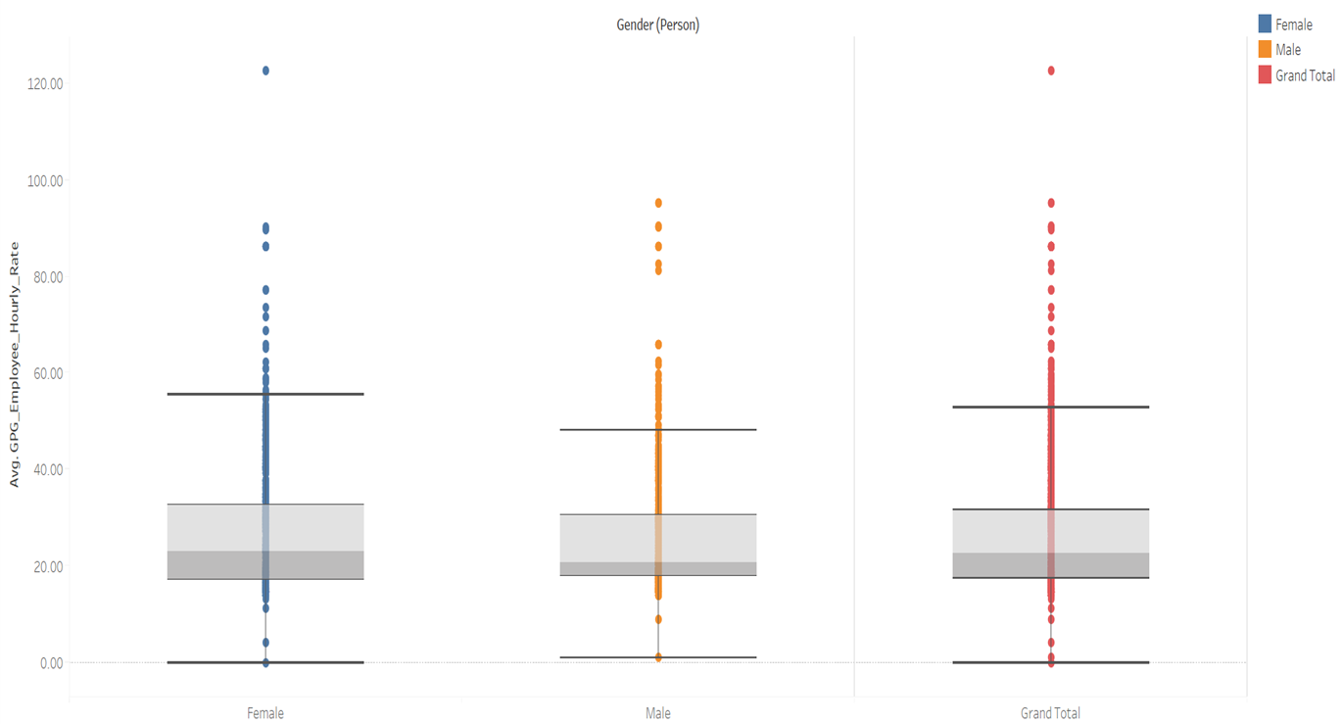
  - Dáileadh Pá
Léirítear sa tábla thuas dáileadh 2023 an ráta pá in aghaidh na huaire don dá inscne. Thuill an bhean a thuill an tuilleamh is airde €122.6 in aghaidh na huaire agus thuill an fear a thuill an tuilleamh is airde €95.1 in aghaidh na huaire.
Ar an gcaoi chéanna le haghaidh 2022, ba é €105 in aghaidh na huaire an ráta mná ab airde in aghaidh na huaire agus ba é €89 in aghaidh na huaire an ráta fir ab airde in aghaidh na huaire mar a léirítear sa tábla ar an taobh thall.
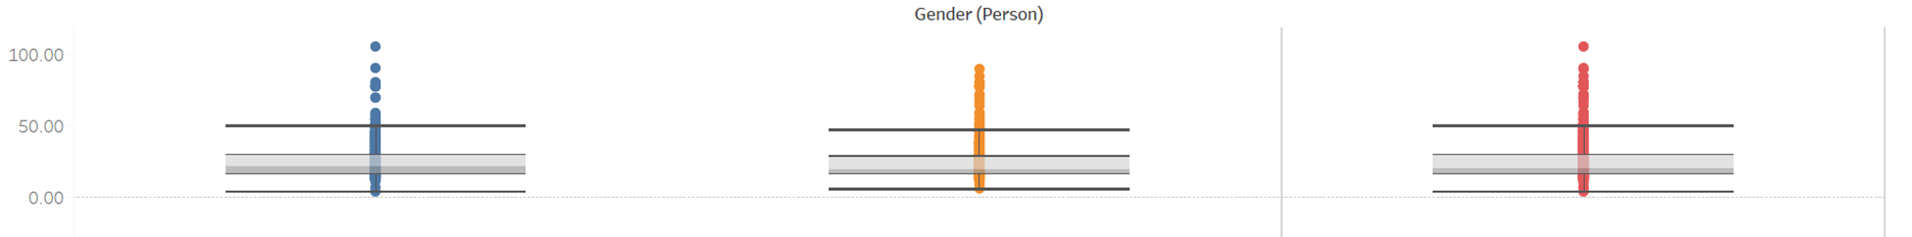

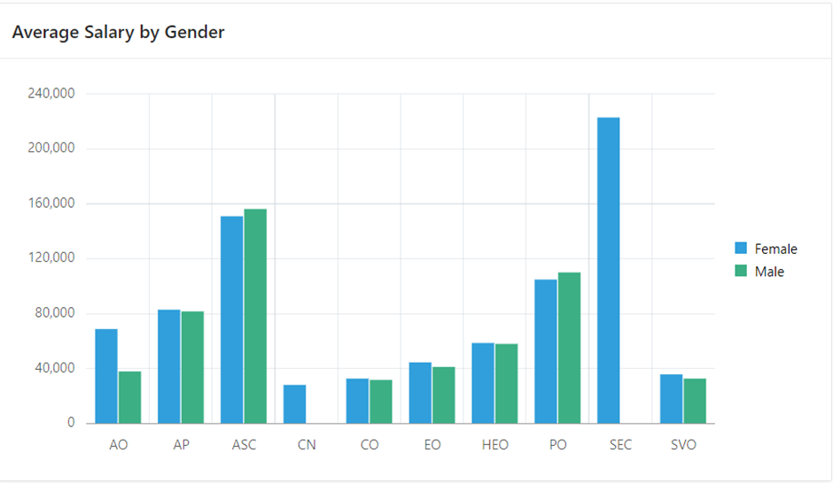
  - An meántuarastal de réir inscne 2022

Is iad seo a leanas na gráid in ord sinsearachta:
Sec Ard-Rúnaí nó Príomhoifigeach Feidhmiúcháin
ASC Rúnaí Cúnta & Sealbhóirí Oifige (Breithneoirí Costas Dlíthiúil agus Cláraitheoirí Contae)
PO Príomhoifigeach
AP Príomhoifigeach Cúnta
AO Oifigeach Riaracháin
HEO Ardoifigeach Feidhmiúcháin
EO Oifigeach Feidhmiúcháin
CO Oifigeach Cléireachais
SVO Oifigigh Seirbhíse, Teachtairí Cúirte agus Báillí
CN Glantóir
2023
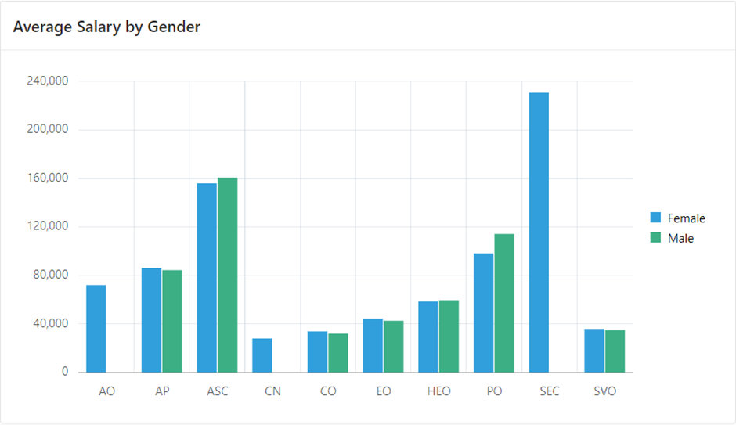
Tá an ráta pá fireann in aghaidh na huaire níos airde ag gráid Rúnaí Cúnta agus Príomhoifigigh. Maidir leis na gráid atá fágtha, tá an ráta baineann níos airde nó mar an gcéanna.

  - Anailís ar Bhanda Aoise

Is é an t-athrú suntasach a léirítear sna táblaí sin tionchar an mhéadaithe ar ráta pá na mban in aghaidh na huaire i gcomparáid le ráta pá na bhfear in aghaidh na huaire san aoisghrúpa 61 go 70 in 2023 i gcomparáid le 2022.

I ngach aoisghrúpa eile tá an difríocht sa ráta pá in aghaidh na huaire réasúnta beag.

Faisnéis faoin mBearna Pá idir na hInscnía úsáid.
Bhunaigh an tSeirbhís Chúirteanna Grúpa Cuimsithe faoi rialachas ár Straitéis Daoine & Eagraíochta. Tá freagracht ar gach comhlacht poiblí in Éirinn comhionannas a chur chun cinn, idirdhealú a chosc agus cearta daonna fostaithe, custaiméirí, úsáideoirí seirbhíse agus gach duine a dtéann a mbeartais agus a bpleananna i bhfeidhm orthu a chosaint.
Thosaíomar trí Phlean Gníomhaíochta um Dhualgas na hEarnála Poiblí de chuid na Seirbhíse Cúirteanna a fhorbairt chun ár n-oibleagáidí a chomhlíonadh maidir le bheith cothrom agus cóir, lucht saothair éagsúil a mhealladh agus a fhorbairt agus a chinntiú gur áit í an tSeirbhís Chúirteanna ina mothaíonn gach duine go bhfuil siad in ann teacht chun oibre mar a bhféiniúlacht bharántúil.
Is é an buntáiste a bhaineann le tuairisciú ar bhearnaí pá idir na hinscní ná sonraí a chur ar fáil dúinn chun measúnú a dhéanamh agus dúshlán a thabhairt dúinn féin maidir le Comhionannas, Éagsúlacht agus Cuimsiú inár n-ionad oibre agus machnamh a dhéanamh ar bhealaí chun ár dtacaíocht do gach inscne a fheabhsú.
Táimid ag tnúth le tuairisciú sna blianta amach romhainn agus ár léargais agus ár n-idirghabhálacha sa réimse seo a fhorbairt.

